

БЛАГОУСТРОЙСТВО ДВОРОВОЙ ТЕРРИТОРИИ
МНОГОКВАРТИРНЫХ ДОМОВ 25 и 27 по улице СВЯТОСЛАВА ФЕДОРОВА ,
г. ПЫТЬ-ЯХ
( приложение к проекту инициативного бюджетирования)
«УЮТ В МЕЛОЧАХ»

БЛАГОУСТРОЙСТВО ДВОРОВОЙ ТЕРРИТОРИИ
МНОГОКВАРТИРНЫХ ДОМОВ 25 и 27 по улице СВЯТОСЛАВА ФЕДОРОВА ,
г. ПЫТЬ-ЯХ

Любая внутридворовая территория многоквартирного жилого дома – это «небольшой участок земли», где могут происходить удивительные вещи и события, это мир, который хранит мечты, тайны и воспоминания. С любви к своему двору начинается воспитание и большая любовь к Родине. Что дети, что взрослые люди, или пожилой человек, растущие и проживающие на благоустроенной территории своего двора, будут привыкать к красоте, к хорошему, а в дальнейшем будут стремиться благоустроить окружающую среду своего обитания.
Цель инициативного проекта: Благоустройство территории, прилегающей к домам 25-27 по ул.Святослава Федорова ,г.Пыть-Яхпо улице для создания
безопасной и развивающей
физического здоровья детей и организации
отдыха жителей.
Задачи проекта: - Сохранение и поддержание жизнеобеспечения жителей; - Повышение уровня качества жизни населения; - Создание условий для благополучной эксплуатации многоквартирного жилого дома и прилегающей территории; - Формирование эстетического облика придомовой территории; - Сохранение и улучшение экологии.
Результаты проекта: Реализация настоящего проекта:
- Позволит организовать надлежащим образом жизнеобеспечение жителей; - Сформирует эстетический облик двора;
- Позволит благополучно эксплуатировать многоквартирные дома и прилегающую к ним территорию; - В целом повысит уровень жизни населения;
- Способствует развитию форм партнёрства между муниципальным образованием, управляющей компанией, собственниками многоквартирных жилых домов.
В рамках проекта будут установлены:

№п\п | Эскиз | Наименование | Описание | Количество | Стоимость | Итого
1. | 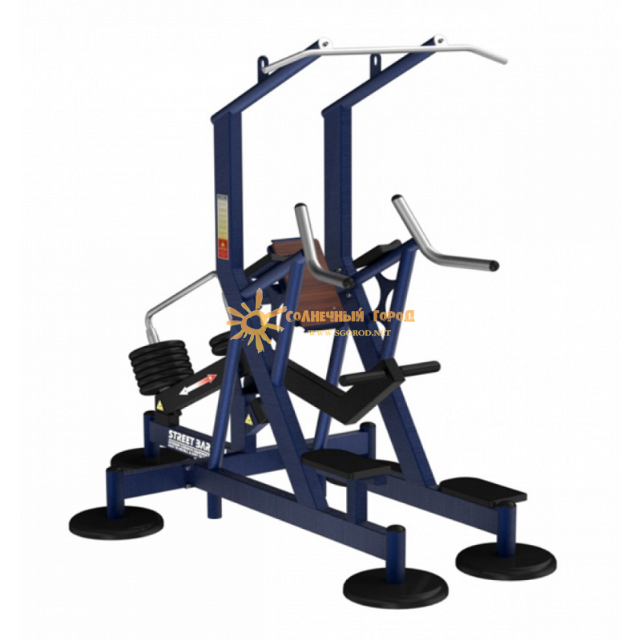 | Уличный тренажер МВ 7.73  Подтягивание/отжимание с противовесом  (Гравитрон)  Артикул: 8-59517  1 шт | Технические характеристики:  Габариты (ДхШхВ), мм: 2476*1590*2342  Вес общий: 286 кг  Вес рамы: 206 кг  Нагрузка: до 80 кг (диски 10 кг * 8 шт)  Описание:  • Несущая конструкция изготовлена из профиля 120*60 мм толщина стенки 3 мм и труб диаметром 74 мм толщина стенки 6 мм  • Покраска рамы выполнена в 2 слоя, что обеспечивает устойчивость к ударам и атмосферным осадкам.  1) Цинковая грунтовка.  2) Слой порошковой краски.  • Нагрузка меняется путем перемещения дисков по направляющей.  • Диск стальной, цельнометаллический, обрезиненный с посадочным диаметром 50 мм.  • Цвет рамы стандартный: синий с черным. Возможны варианты исполнения с использованием другого цвета.  • Для предотвращения травм спортсменов концы прямоугольного профиля заварены.  • Для предотвращения травм спортсменов на конце круглой трубы имеются заглушки из ПВХ  • Для снижения шумовых эффектов и ударной нагрузки на тренажёр установлены резиновые отбойники толщиной 60 мм.  • Упор под спину изготовлен из бакелитовой фанеры, толщиной 18 мм.  • Ступени, упоры для локтей и подставки рычага– полиуретан, в качестве жёсткой основы ступеней – пятислойная фанера толщиной 18 мм.  • На узлы вращения установлены необслуживаемые подшипники закрытого типа.  • Конструкция тренажера делает его устойчивым к опрокидыванию, что позволяет устанавливать без крепления к поверхности.  • На тренажере имеются транспортировочные петли для установки краном.  • Тренажер может крепиться к бетонному основанию анкерными болтами М16х125, либо к грунту специальными нагелями.  • Анкерные болты М16х125 в комплекте.  • Резиновые накладки, закрывающие места крепления к основанию в комплекте. | 1 | 146745,00 | 146745,00
2-3 | 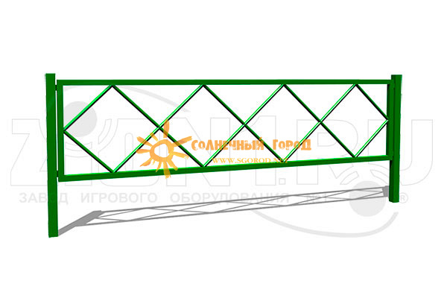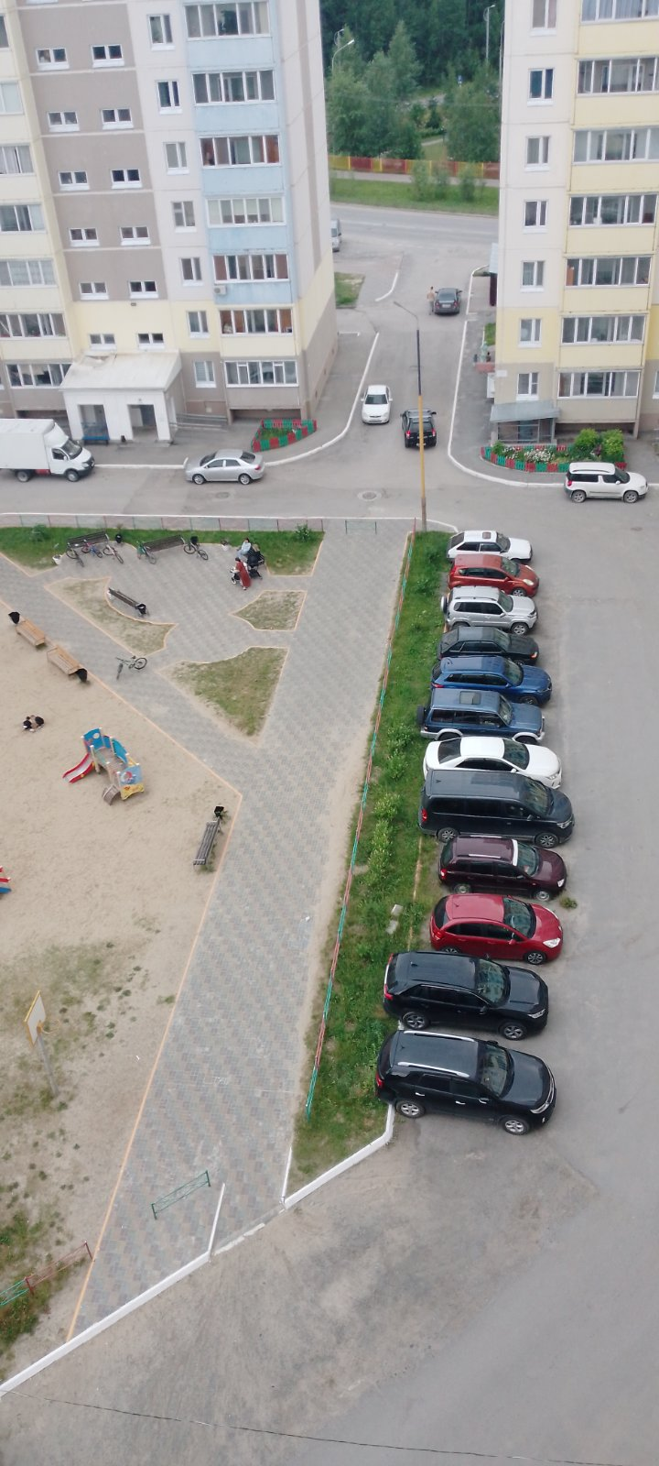 | Газонное ограждение ОГ-7 (ОГ007) | Габаритные размеры: 1930 x 20 x 400 мм  20 3685 73700  Столб 30х30х980х25 с болтовым креплением  секции (ОГ091)  Габаритные размеры: 980 x 30 x 30 мм  21 725 15225 | 20  21 | 3685,00  725,00 | 73700,00  15225,00
4 | 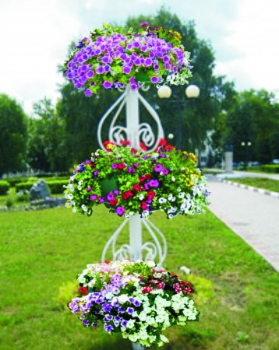 | СИМФОНИЯ 1.7/50, р.1,  комплект, цветочница | Размер: высота 1,7м, диаметр 0,5м, размер основания  0,8х0,х0,8м. Комплект: конструкция цветочницы, термочаша 3шт д.48см, Материал: каркас сталь, вазоны  ударопрочный полиэтилен. В собранном виде для ТК  выс. 1,7х0,8х0,8м | 1 | 57472,00 | 57472,00
5 | 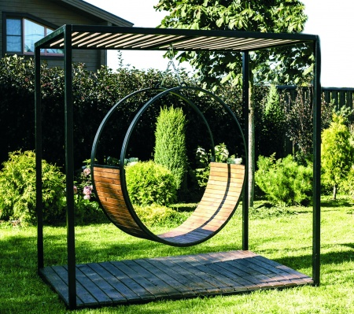 | ОРБИТА Лофт 3.0С, р.1, комплект, качели городские | Размер: высота 2,5м, длина 3,0м, ширина 1,0м, диам. кольца 1,5м, шир.0,4м. Комплект: каркас качели, подвесное сидение, крепления с цепями 1 комплект, метизы. Материал: каркас сталь, брусок сосна. В разобранном виде для ТК (крыша и пол в собранном виде, отдельно стойки и подвесное сидение): высота 0,8х3,0х1,0м | 1 | 168623,00 | 168623,00
6 | 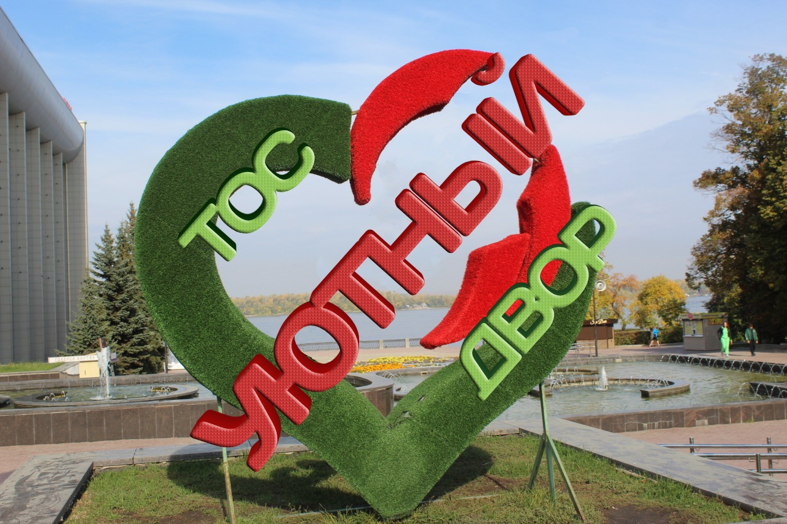 | СЕРДЦЕ Уютный двор 163, комплект, топиарная фигура с искусственным газоном | Размер: высота 1,75м, длина 1,63м, ширинам 0,5м. Комплект: топиарная фигура 1шт. Материал: стальной каркас, стеклопластик, искусственный газон. В собранном виде для ТК: выс. 1,75х1,63х0,5м | 1 | 171864,00 | 171864,00
7 | 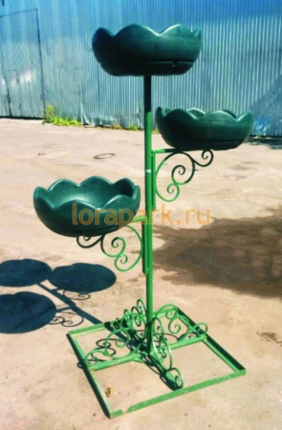 | Фигурный комплект 3.50, р.1, цветочница | Размер: высота 2,0м, длина 1,6м, ширина 0,8м. Комплект: конструкция цветочницы 1шт, 2 боковых консоли, термочаши 3шт д.48см, метизы комплект. Материал: каркас сталь, чаши ударопрочный полиэтилен. В собранном виде (каркас сварной, термо-чаши отдельно) для ТК: выс.2,0х1,6х0,8м | 1 | 65920,00 | 65920,00
8 |  | Доставка | По адресу г.Пыть-Ях | 2 | х | 300000
9 | Итого |  |  |  |  | 999549,00
Срок действия коммерческих предложений 10 рабочих дней, на многие МАФ стоимость с рассчитана по индивидуальной скидке, которую предоставляют изготовили.

ДВОРОВАЯ ТЕРРИТОРИЯ
МНОГОКВАРТИРНЫХ ДОМОВ 25 и 27 по улице СВЯТОСЛАВА ФЕДОРОВА ,
г. ПЫТЬ-ЯХ

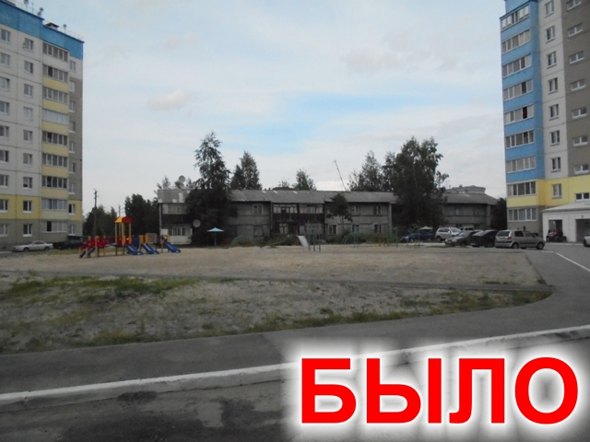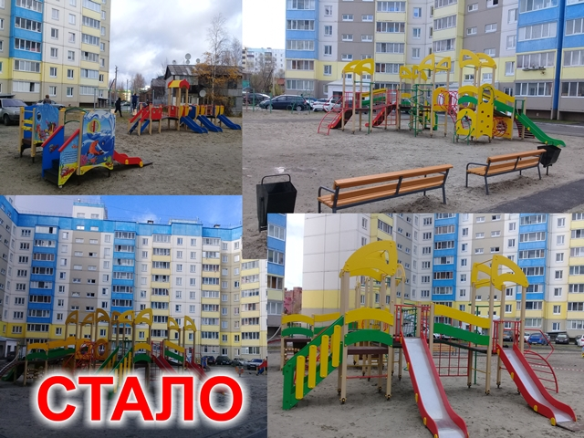

БУДЕТ

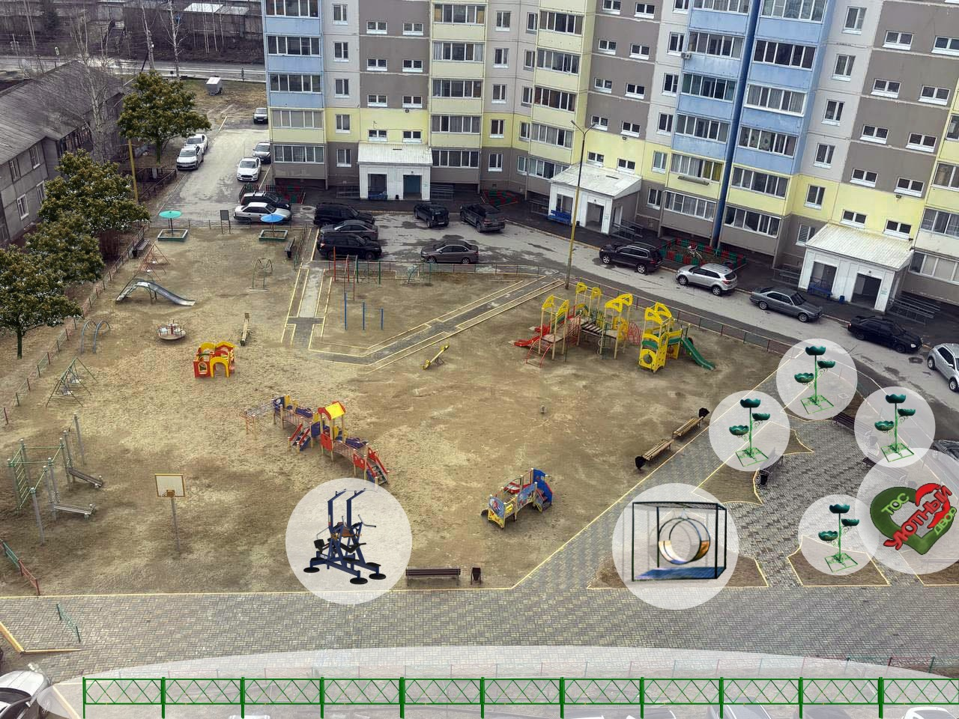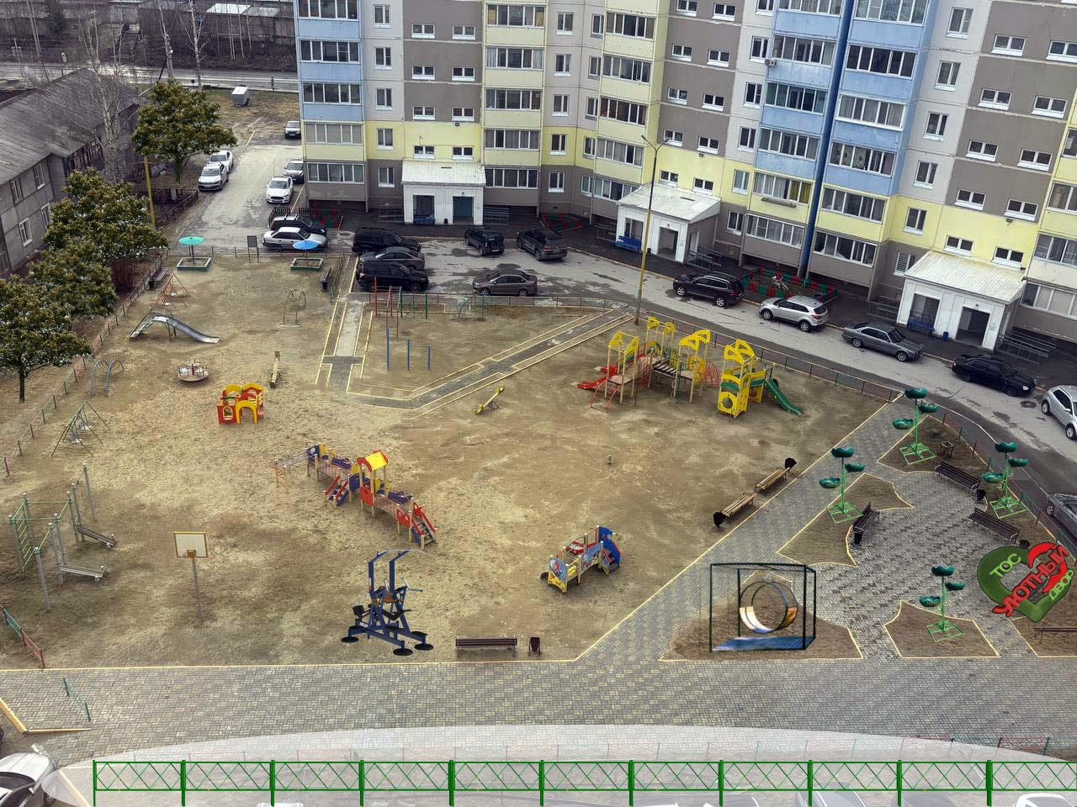

ТРУДОВОЕ УЧАСТИЕ ЖИТЕЛЕЙ

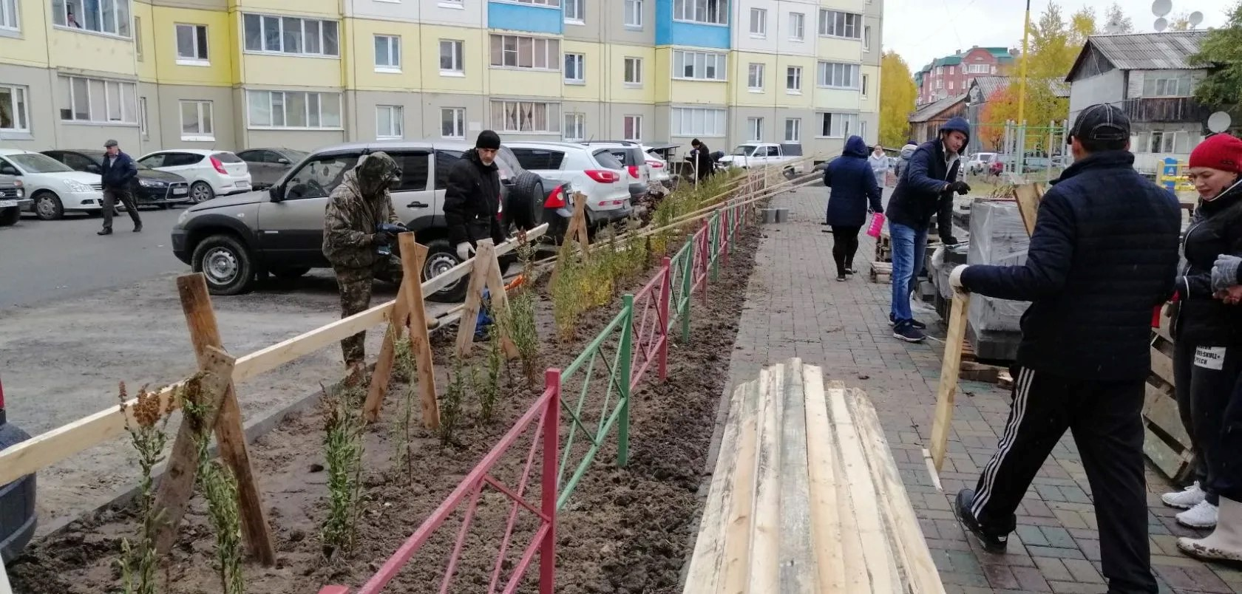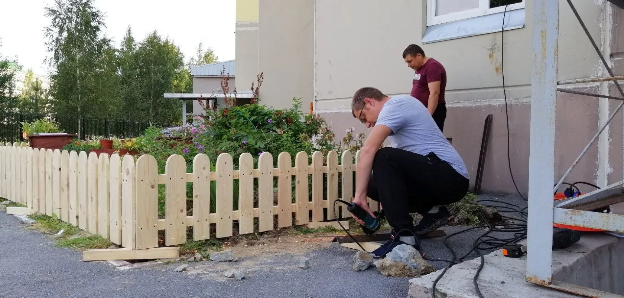

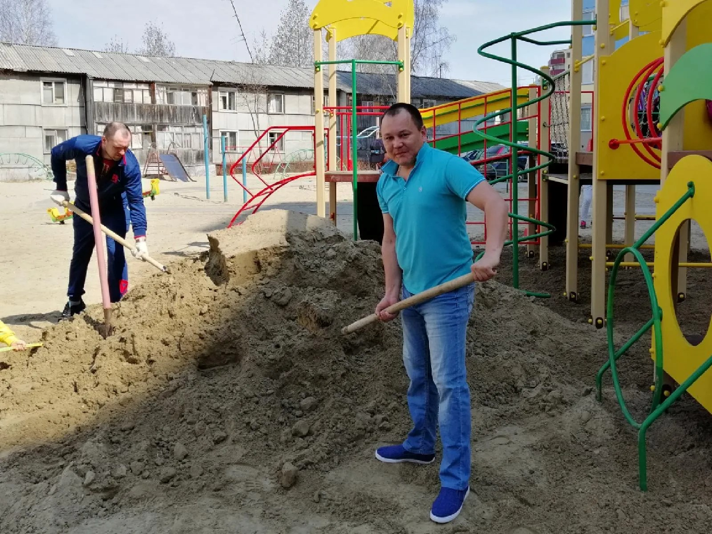
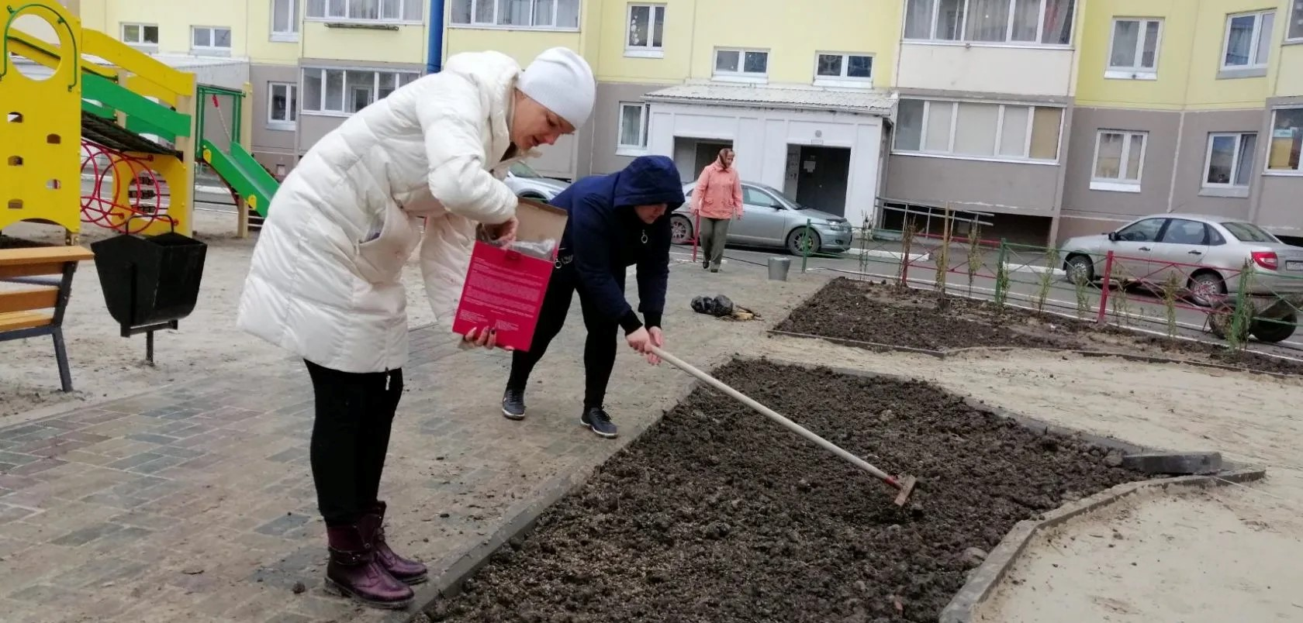
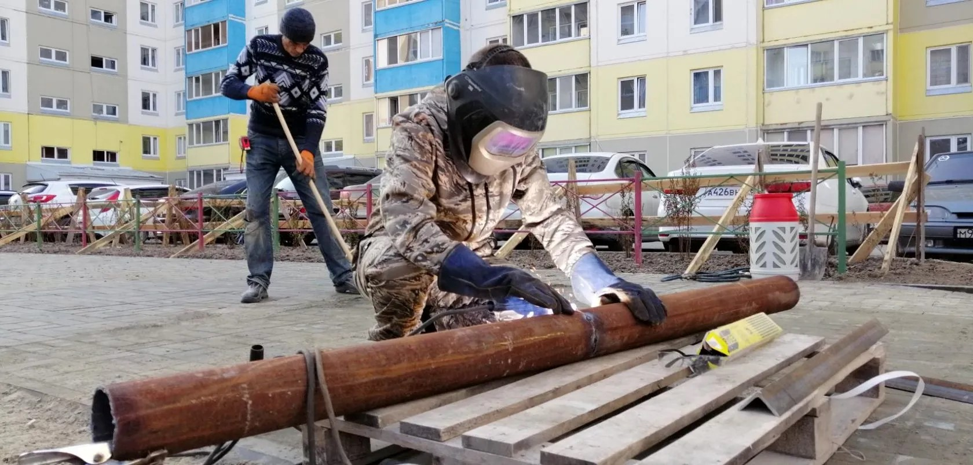

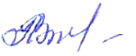
Инициатор(ы) проекта
(представитель инициатора) Г.В.Ахметьянова

